СЕВЕРО-ЗАПАДНОЕ ОКРУЖНОЕ УПРАВЛЕНИЕ ОБРАЗОВАНИЯ
ДЕПАРТАМЕНТА ОБРАЗОВАНИЯ ГОРОДА МОСКВЫ
ГОСУДАРСТВЕННОЕ ОБРАЗОВАТЕЛЬНОЕ УЧРЕЖДЕНИЕ ЛИЦЕЙ 1571
ДОШКОЛЬНОЕ ОТДЕЛЕНИЕ «ЛУЧИКИ»

КОНСПЕКТ НЕПОСРЕДСВЕННО ОБРАЗОВАТЕЛЬНОЙ ДЕЯТЕЛЬНОСТИ
«Путешествие по островам»
(счет в пределах 10)

Для детей старшего дошкольного возраста
(старшая группа)

Подготовила: воспитатель
Иванова Елена Юрьевна

Москва 2014
Цель: закреплять порядковый счет в пределах 10, обобщать знания о геометрических фигурах.
Задачи:
Речевое развитие: развивать умение отвечать на вопросы, обогащать словарный запас.
Познавательное развитие: учить порядковому счету, правильно отвечать на вопросы.
развивать логическое мышление, сообразительность.
Социально-коммуникативное развитие: развивать умения самостоятельно действовать, при затруднениях обращается к взрослому за помощью, отвечать по очереди.
Художественно-эстетическое развитие: развивать у детей творческие способности.
Предварительная работа:
Игра: «Вставь пропущенные числа», упражнение в счете до 10.

Структура занятия:
- Вводная часть
(На ковре)
Воспитатель: Ребята, сегодня у нас необычное занятие, к нам в садик пришли гости, давайте на них посмотрим и поздороваемся.
- Ребята, скажите, а вы любите путешествовать? (Да!)
Тогда я приглашаю вас в увлекательное путешествие.
Уши слушают – и все слышат,
Глаза смотрят – и все видят.
Ноги не мешают, руки помогают.
А голова – хорошо думает. Сядьте, пожалуйста, за столы.
- Ребята, а чтобы отправится в путешествие по воде, что нам необходимо? (Корабль). Правильно! Давайте представим, что мы сели на наш корабль и плывем к приключениям (звучит музыка).
- Основная часть
Вот мы приплыли на первый остров, он называется «Сосчитайка-ка». Здесь живет Незнайка. Однажды у него перепутались все цифры, и он не может сложить их по порядку. Помогите каждой цифре встать на своё место. Возьмите карточки с цифрами и расставьте их по порядку, от меньшего к большему (каждый ребенок индивидуально выкладывает числовой ряд при помощи карточек с цифрами от 1 до 10).
Катя, назови цифры от 1 до 10, так, как ты их разложила.
А теперь посчитаем хором в обратном порядке от 10 до 1.
Ребята, давайте проверим, какую цифру вы поставили между цифрами 3 и 5 покажите.
- Какую цифру вы поставили между цифрами 7 и 9;
- Какую цифру вы поставили между цифрами 1 и 3;
- Какую цифру вы поставили между цифрами 4 и 6;
- Назовите соседей числа 6, 2, 4, 9;
- Покажите цифру, которая больше цифры 3 на 1;
- Покажите цифру, которая больше цифры 5 на 1;
- Покажите цифру, которая больше цифры 7 на 1.
Молодцы, вы отлично справились с заданием. Теперь каждая цифра заняла нужное место.

- А теперь, ребята мы с вами поплывем дальше (звучит музыка).
- Мы приплыли на остров «Узнавай-ка». На нем живет Карандаш. Как Вы думаете, чем мы будем заниматься на этом острове? (Рисовать).
- Ребята, у Карандаша приключилась беда, его карандаши вдруг потеряли цвет. Поможем ему, сделаем карандаши снова цветными.
- Посмотрите, у вас на столах лежат карточки, на них нарисованы карандаши, они бесцветные! Достаньте карандаши из коробок.
Закрасьте 1-ый карандаш – желтым цветом, 4 – синим, 2 – зеленым, 5 – красным, 3 – коричневым, 6 – оранжевым, 8 - голубым, 10 - фиолетовым, 7 – черным, 9 - малиновым (дети закрашивают карандаши).
- Молодцы! Скажите, на котором по счету месте – синий карандаш?
- Какого цвета карандаш на пятом месте?
- На котором по счету месте желтый карандаш?
- Молодцы! Все карандаши стали цветными!

А теперь отдохнем. Встаньте, пожалуйста, около своих столов.
Физкультминутка.
Пальчики уснули,
в кулачок свернулись.
Один, два, три, четыре, пять
Захотели поиграть.
Разбудили дом соседей
Там проснулись шесть и семь,
Восемь, девять, десять
Веселятся вместе.
Но спать пора обратно всем
Десять, девять, восемь, семь,
Шесть калачиком свернулся,
Пять зевнул и отвернулся.
Четыре, три, два, один
Снова в домике мы спим.

А теперь садимся на корабль и отправляемся дальше (звучит музыка).

На пути у нас остров «Числяндия». На острове растут ромашки, но не простые, посмотрите, на лепестках написаны загадки. Давайте отгадаем их.
Сколько бубликов в мешок  Положил ты, Петушок?  Два, но дедушке дадим,  И останется…. (один) | У куклы пять нарядных платьев,  Какое нынче надевать ей?  Есть у меня для куклы шерсть  Свяжу – и платьев будет … (шесть)
На крыльце сидит щенок,  Греет свой пушистый бок.  Прибежал еще один  И уселся рядом с ним.  (Сколько стало щенят?) (Два) | Шесть грибов нашел Вадим,  А потом еще один.  Вы ответьте на вопрос:  Сколько он грибов принес? (Семь)
Ёжик по лесу шел  На обед грибы нашел:  Два под березой,  Один – у осины.  Сколько их будет  В плетеной корзине? (Три) | Семь малюсеньких котят  Что дают им все едят.  А один сметаны просит  Сколько же котяток? (Восемь)
Три пушистых кошечки  Улеглись в лукошечке.  Тут одна к ним прибежала.  Сколько вместе кошек стало?  (Четыре) | Дружно муравьи живут  И без дела не снуют.  Три несут травинку.  Три несут былинку.  Три несут иголки.  Сколько их под елкой? (Девять)
Возле грядки две лопатки,  Возле кадки три лопатки.  Все лопатки сосчитать!  Сколько будет?  Ровно …. (пять). | Пять пальцев ловко рвут траву,  Другой рукой я тоже рву.  Я травкой угощу коня.  Сколько пальцев у меня? (Десять)
Какие вы молодцы, отгадали все загадки.

Теперь мы поплывем на остров «Собирай-ка» (звучит музыка).
На этом острове живут Винтик и Шпунтик, которые занимаются строительством кораблей, они дали нам геометрические фигуры, чтобы мы тоже построили себе по кораблику.
Сложите геометрические фигуры так, чтобы получился кораблик.
Молодцы! У вас получились замечательные кораблики.

- Отправляемся дальше, нас с вами ждет еще остров «Отвечай-ка» (звучит музыка).
- Здесь живет Знайка. Он любит задавать вопросы? А мы с вами будем на них отвечать. Давайте выйдем на ковер и встанем в круг, я буду задавать вопрос, а вы внимательно слушать и отвечать.
(Воспитатель говорит считалку)
Мы собрались поиграть, но пора же посчитать.
Раз, два, три, начинаешь ты.
(воспитатель задает вопрос и кидает мяч ребенку, ребенок отвечает и кидает мяч воспитателю)

Сначала, вы будете отвечать на вопросы: «Да или Нет»  В пустом стакане есть орехи?  Снег идет летом?  У квадрата есть углы?  Суп едят вилкой?  Дерево выше, чем куст?  Морковь бывает синяя?  Понедельник после вторника?  Берлога медведя на ветке?  У черепахи есть крылья?  Сосульки можно есть?  Трава выше дерева?  На елке растут шишки? | - А сейчас я буду называть слова, а вы будете называть противоположное слово.  Ты низкий, а папа (высокий)  Ветка тонкая, а дерево (толстое)  Река широкая, а ручей (узкий)  Стул большой, а стульчик (маленький)  Вата легкая, а камень (тяжелый)  Червячок короткий, а змея (длинная)  Снег холодный, а чай (горячий)  Снег белый, а лимон (желтый)  - А теперь посчитайте:  Сколько ушей у двух зайцев? (2)  Сколько лап у медведя? (4)  Сколько хвостов у трех котов? (3)

- Заключительная часть
- Молодцы! Теперь пора возвращаться в детский сад.
- Чем сегодня вам понравилось заниматься больше всего?
- А хотели бы вы еще раз побывать на островах? Я думаю, что мы с вами еще не раз побываем там.

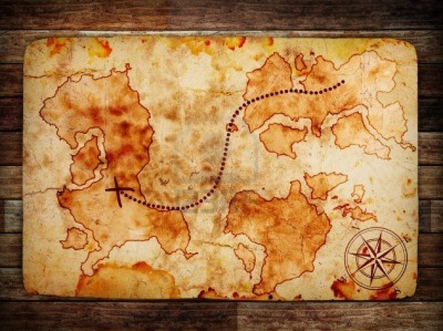
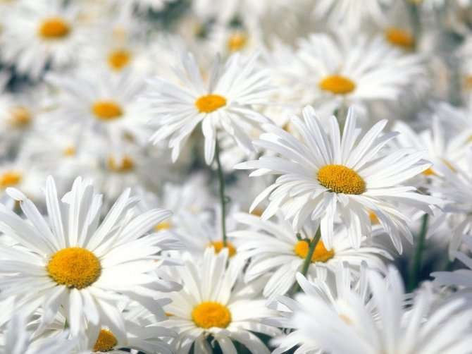

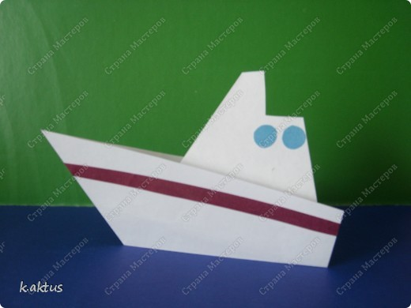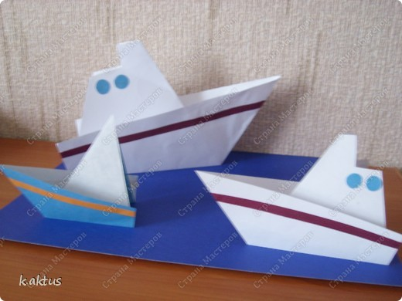

Сложите квадратный лист бумаги наискосок (для удобства сможете развернуть квадрат и опять сложить по этой же диагонали, но в другую сторону. Так Вы проработаете сгиб, чтоб легче сложить будет завершающий шаг.) По пунктиру сделайте сгиб.

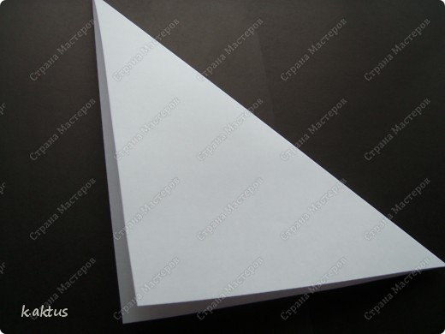
Получится так. Сейчас по тому же пунктиру отогните нижнюю часть вспять.

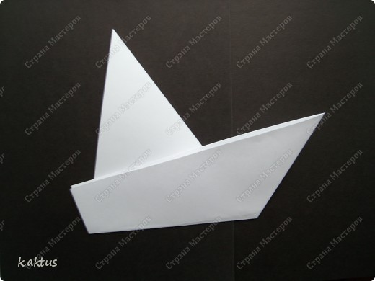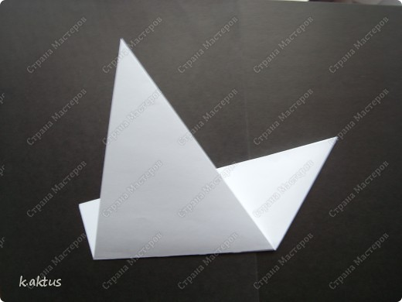
Разверните квадрат.
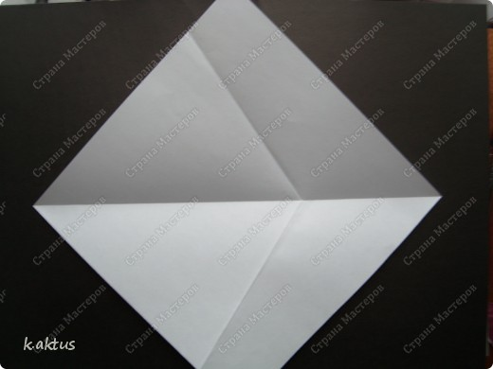 8. 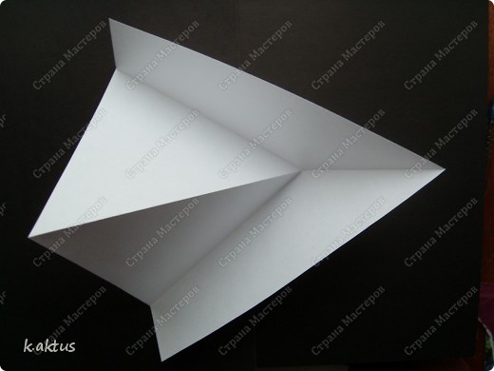
Возьмитесь левой рукою за левый угол квадрата и продвигайте пальцы вниз.
Вот выходит кораблик. Справа прогладьте сгиб-это нос корабля.

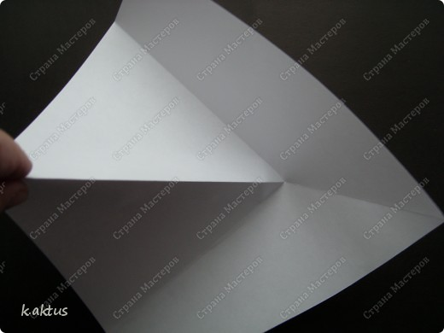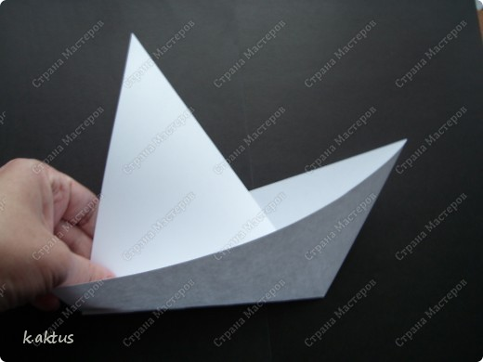
Готовый кораблик оформите собственному желанию. Можно сделать волны, высшую часть которых не намазывать клеем и вставлять кораблики в волны.
